**Teoria dos Grafos 2021.1**

**Avaliação II**

**Trabalho em Grupo**

07/Mai/2021

Utilizando o sistema implementado na Avaliação I, implementar uma funcionalidade que recebe um Grafo direcionado e valorado (arestas somente com pesos/custo positivos) como parâmetro de entrada e também um dos vértices do Grafo como outro parâmetro de entrada e calcula a menor distância entre este vértice e todos os outros do Grafo utilizando o **algoritmo de Dijkstra**. O sistema poderá também receber um segundo vértice como parâmetro, neste caso o resultado deverá ser o menor custo entre os dois vértices informados e também a sequência de vértices deste caminho de menor custo.

Segue abaixo a lista de requisitos mínimos do sistema com a pontuação de cada requisito para compor a nota final da avaliação:

1. O usuário deverá ser capaz de inserir um Grafo e indicar 1 (um) vértice como origem. O sistema deverá informar o **menor custo** entre o vértice indicado e todos os outros vértices do Grafo (**2 pts**).
2. O usuário deverá ser capaz de inserir um Grafo e indicar 1 (um) vértice como origem. O sistema deverá informar a **sequência de vértices** de cada caminho de menor custo entre o vértice de origem e todos os outros vértices (**2,5 pts**).
3. O usuário deverá ser capaz de inserir um Grafo e indicar 2 (dois) vértices como origem e destino. O sistema deverá informar o **menor custo** entre os dois vértices indicados (**1 pt**).
4. O usuário deverá ser capaz de inserir um Grafo e indicar 2 (dois) vértices como origem e destino. O sistema deverá informar a **sequência de vértices** do caminho de menor custo entre estes dois vértices (**1,5 pts**).

Total de Pontos: **07 pontos**

A parte acima da avaliação valerá 7 pontos, os outros 3 pontos serão avaliados pelos itens abaixo:

1. Informar o **total de horas** gastos por cada integrante do time para implementar o sistema com a descrição das atividades (discussões, definição do design, implementação, testes, escrita da documentação, etc…). O total de horas deverá ser informado em uma tabela onde cada linha representa uma atividade (a tabela deverá ter pelo menos 3 linhas) e as colunas deverão conter os integrantes do grupo. A tabela deverá informar o total de horas por linha (ou seja, qual o tempo gasto em cada atividade), o total de horas por coluna (ou seja, o total de horas gastos por cada integrante do grupo) e o total de horas geral (ou seja, o total de horas gastos para finalizar todo o projeto (**1 pt**).
2. Escrever um documento explicando como funciona o Algoritmo de Dijkstra, incluindo um pseudo-código dos passos do algoritmo. Pesquisar e informar neste documento qual o **grau de complexidade** do algoritmo de Dijkstra. (**2 pts**).

Data de Apresentação: **21/Mai/2021** durante a Aula.

Cada grupo deverá apresentar o sistema rodando durante o horário da aula. Cada grupo terá 15 minutos para apresentar o sistema implementado.

* **Extra**: 01 Ponto Extra para o grupo que implementar também o Algoritmo de Bellman-Ford que suporte arestas com pesos negativos.

####################################################################

####################################################################

####################################################################

Exemplo do que é esperado pelo sistema a ser implementado. Se o grafo inserido for o grafo abaixo (exemplo feito em sala de aula):

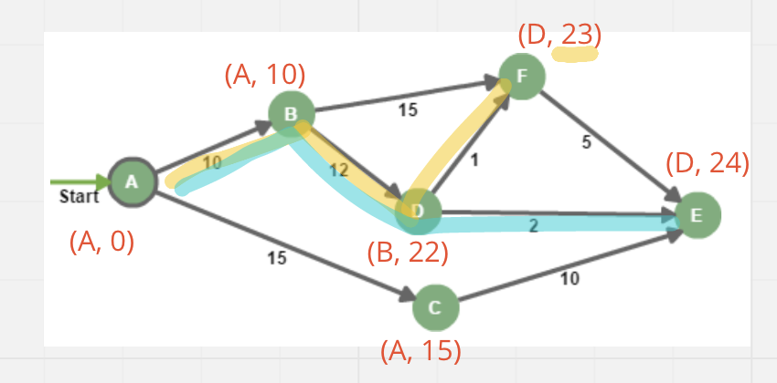

Se for informado o vértice A como origem, o resultado do requisito 1 deve ser:

* O menor custo entre o vértice A e o vértice B é de 10.
* O menor custo entre o vértice A e o vértice C é de 15.
* O menor custo entre o vértice A e o vértice D é de 22.
* O menor custo entre o vértice A e o vértice E é de 24.
* O menor custo entre o vértice A e o vértice F é de 23.

Se for informado o vértice A como origem, o resultado do requisito 2 deve ser:

* O caminho de menor custo entre o vértice A e o vértice B é: A -> B.
* O caminho de menor custo entre o vértice A e o vértice C é: A -> C.
* O caminho de menor custo entre o vértice A e o vértice D é: A -> B ->D.
* O caminho de menor custo entre o vértice A e o vértice E é: A -> B -> D -> E.
* O caminho de menor custo entre o vértice A e o vértice F é: A -> B -> D -> F.

Se for informado o vértice A como origem e o vértice F como segundo vértice, o resultado esperado do requisito 3 deve ser:

* O menor custo entre o vértice A e o vértice F é de 23.

Se for informado o vértice A como origem e o vértice F como segundo vértice, o resultado esperado do requisito 4 deve ser:

* O caminho de menor custo entre o vértice A e o vértice F é: A -> B -> D -> F.

Os textos informados acima como exemplos do resultado do sistema são meramente ilustrativos ficando a cargo de cada grupo informar o resultado da forma que achar mais conveniente. O importante é mostrar o resultado.

Segue abaixo um exemplo da tabela solicitada no item A):

|  |  |  |  |  |
| --- | --- | --- | --- | --- |
|  | **Integrantes do Grupo** | | | **TOTAL** |
| **Atividade** | Kuldeep Reino da Silva | Asbjørn Westbrock | Iroro Newbury |
| Especificação | 3 | 4 | 5 | 12 |
| Codificação | 10 | 15 | 20 | 45 |
| Testes | 3 | 2 | 10 | 15 |
| Documentação | 1 | 1 | 0 | 2 |
| **TOTAL** | 17 | 22 | 35 | 74 |

O número mínimo de atividades é de 3 (três). É obrigatório informar o total por cada atividade, o total por cada pessoa, e o total geral. Neste exemplo acima vemos que o sistema todo foi implementado em 74 horas por exemplo.

Bom trabalho a Todos !!!!!